Сводный перечень мероприятий Калужской епархии,
посвященных Дню православной книги 2021 г.

№ | Название мероприятия. Тип мероприятия (например, урок, спектакль, концерт, беседа, телепередача и др.) | Краткая аннотация мероприятия или программа (300-400 знаков) | Дата и время проведения. Например,30.03.2021. 18:00 | Категории участников мероприятия (аудитория). Например, школьники, студенты, педагоги, военнослужащие и т.д. | Примерное  кол-во участников | Место проведения мероприятия (точный адрес) | Город (поселок, деревня и т.д.). Район. Дом/корпус. Организаторы и ответственные исполнители (Ф.И.О., должность, телефон, e-mail) | Фото-анонс: логотип праздника, фото участников и т.п.  Ссылки на СМИ, где будет размещена информация
1. | Областной дистанционный творческом детский конкурс «Научи своё сердце добру» к 800-летию Александра Невского в рамках празднования Дня православной книги | Конкурс проводится ГКУК КО «Калужская областная детская библиотека» при поддержке Министерства культуры Калужской области и Калужской епархии | Конкурс проводится с февраля по март 2021 года.  Объявление итогов 15 марта 2021 года | Дети в возрасте 12 – 14 лет. | 50 | г. Калуга, ул. Ленина, 74  ГКУК КО «Калужская областная детская библиотека» | Жигайлова Ирина Александровна, заместитель директора по библиотечной работе ГКУК КО «Калужская областная детская библиотека». Тел. 8(4842)22-59-15  Жукова Александра Петровна, главный библиотекарь. Тел. 8(4842)57-52-42 | 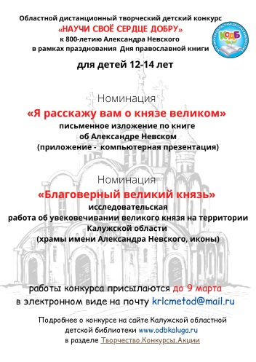
2. | День православной книги в КОНБ им. В.Г. Белинского | КОНБ им. В.Г. Белинского, совместно с Отделом по культуре Калужской епархии проводит тематический творческий вечер и выставку православной литературы | 18 марта 2021  14:30 | Писатели, поэты, литераторы г. Калуги, научные сотрудники библиотеки, обучающиеся средних школ г. Калуги | 100 | г. Калуга, ул. Луначарского, 6  КОНБ им. В.Г. Белинского | Иерей Николай Жерздев, руководитель Отдела по культуре  kultura@eparhia-kaluga.ru
1 благочиние (Боровский район)
 | Встреча в Боровской районной библиотеке | Встреча с сотрудниками и читателями библиотеки. Передача в дар библиотеке комплекта православной литературы. | 12-14 марта (дата уточняется) | Сотрудники и читатели библиотеки |  | Г. Боровск пл. Ленина д.2 | Ответственный – протоиерей Димитрий Орлов
 | Встреча с учителями школы №5 г. Балабаново | Программа встречи уточняется |  |  |  |  | Ответственный –протоиерей АНТОНИЙ Сомик
 | Мероприятие в музее г. Балабаново | Программа встречи уточняется |  |  |  |  | Иеромонах Макарий (Комогоров)
2 благочиние (Жуковский район)
1. | «День православной книги»  Кинопросмотр, беседа прот. Федора | В Доме Культуры села Истье будет организован просмотр документального фильма «Гоголь». Настоятель местной православной религиозной организации прихода в честь иконы Божией Матери «Всецарица» д. Миньково проведёт беседу с участниками мероприятия. Людям будут розданы православные книги в подарок | 14.03.2021. 16:00 | Школьники, студенты, пенсионеры. | 20 | Муниципальное казенное учреждение культурыАдминистрация МО «Сельское поселение село Истье»,  с. Истье, ул. Совхозная, д.15 | Жуковский район, с. Истье, ул. Совхозная д.15.  Прот. Федор Борисович Сапунов,  8-905-576-30-80  sapunov.fedor@yandex.ru  Андреева Светлана Анатольевна, зав. Отделом культуры  s.a.andreeva@yandex.ru Тел (48432)22-0-40 | 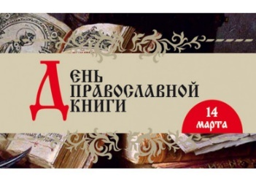
2. | Круглый стол  «Испокон века книга растит человека» | презентация "Книга и духовно-нравственное воспитание в ДОО". | 15 марта | Заведующий детского сада, заместитель заведующего по ВМР, педагоги | 16 человек | МБДОУ «Детский сад № 4 «Сказка» | Г. Протвино  Заведующая МБДОУ «Детский сад № 4 «Сказка» Мажуго Л.
3. | Выставка  «Русь святая, Русь православная» | Книжная выставка. Беседа: Первопечатник Иван Федоров.  Мастер-класс: Книжки – малышки своими руками. | 17 марта | Воспитанники с 1,5 до 7 лет | 199 человек | МБДОУ «Детский сад № 4 «Сказка» | Г. Протовино  Заведующая МБДОУ «Детский сад № 4 «Сказка» Мажуго Л.
 | Урок: Православной книги | Беседа священника, доклады детей о первопечатнике на Руси | 12 марта | Учащиеся 6-го класса СОШ №1 г. Жукова,  Педагоги, работники библиотеки | 24 человека | Городская детская библиотека | Г. Жуков  Иерей Александр Гольцов
 | Праздник православной книги | Викторина, беседа, чаепитие | 7 марта | Воскресные школы храмов Арх. Михаила и ТиБМ, педагоги, родители | 30 человек | Воскресная школа храма ТиБМ | Г. Жуков  Иерей Александр Гольцов, Андрияко И. А.
6. | Статья в районной газете «Жуковский Вестник» | Статья в газете о празднике Православной книги | 13-14 марта | Редакция газеты, священник, пишущий текст |  | Читатели районной газеты | Иерей Виталий Денисов
4 благочиние (Малоярославецкий район)
1. | Экспозиция Малоярославецкого музейно- выставочного центра им. И.А.Солдатенкова, посвященная отечественной православной культуре. | Экспозиция знакомит с богослужебными книгами, святоотеческой литературой 18-20 веков. В экспозиции представлены уникальные издания Евангелие и жития Святых 19 века. Представлена и церковная периодические издания, епархиальные ведомости.  На беседы приглашается священнослужитель по согласованию с благочинным 4-го округа. | Расширенная экспозиция работает с 1.02.21 г. по 1.04.21. | Школьники, студенты, учителя гуманитарных предметов, посетители интересующиеся православной литературой и искусством | 750 | Малоярославецкий музейно- выставочный центр им. И.А.Солдатенкова  Калужская область, г. Малоярославец, ул. Российских  Газовиков, д.13  Образовательные учреждения Малоярославецкого района  Учреждения культуры Малоярославецкого района  Благочиние. | Малоярославецкий район, г. Малоярославец ул. Российских газовиков д.13  Ответственный : директор : Ячник Н.Е.  8(48431)3-10-58  mmvc13@mail.ru  Ответственные: учителя ОПК
2. | Цикл лекционных занятий для школьников  «Что написано пером…» | Включает в себя разделы:  1.Возникновение письменности. 2.«Язык – носитель информации о культуре государства».  3.«Апостол»- первая датированная книга изданная  И. Федоровым и П. Мстиславцем».  4 .Книжная иллюстрация. Виды орнамента. Красная строка.  (На примере книжного фонда музея) | Согласно плана занятий | Школьники -начальные классы, школьники обучающиеся в православной гимназии Малоярославца | 250 | Малоярославецкий музейно- выставочный центр им. И.А.Солдатенкова  Калужская область, г. Малоярославец, ул. Российских газовиков д.13  Образовательные учреждения Малоярославецкого района. | г. Малоярославец ул. Российских газовиков д.13  Ответственный : директор Ячник Н.Е.  8(48431)3-10-58  mmvc13@mail.ru
3. | Беседа священнослужителей благочиния,  коллекционера-фалериста С.Н. Степанова  «Исторический портрет «Александр Невский:  Жизнь, ставшая житием» | Оценка роли А. Невского в защите православной веры «как нравственно-политической силы русского народа», без которой было невозможно возникновение Русского государства. | 16.03 в 15.00 | Беседа рассчитана на различные возрастные и социальные группы. | 150 | Малоярославецкий музейно- выставочный центр им. И.А. Солдатенкова  Калужская область, г. Малоярославец, ул. Российских газовиков, 13  Образовательные учреждения Малоярославецкого района.  Благочиние. | г. Малоярославец, ул. Российских газовиков д.13  Ответственный : директор Ячник Н.Е.  8(48431)3-10-58  mmvc13@mail.ru
5, 11 благочиния (город Калуга)
1. | Тематический урок | В рамках сотрудничества храма и СОШ № 15 г. Калуги священнослужители храма проведут уроки в двух классах | 12 марта, 2021 г.  пятница,  12.10 | Школьники | 60 | Муниципальное бюджетное общеобразовательное учреждение СОШ №15 г. Калуги, ул. Фридриха Энгельса, 12 | г. Калуга  протоиерей Сергий Третьяков, настоятель храма  +7 (900) 574-98-70,  tresergius@mail.ru | 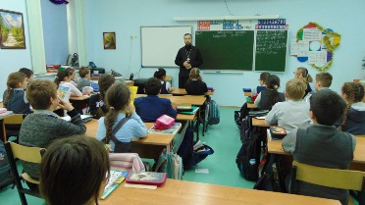
2. | Лекторий «Значение православной книги в жизни человека» | Тематическая беседа «Значение православной книги в жизни человека» пройдет для прихожан храма | 13 марта 2021 г. суббота, 15.30 | Прихожане храма | 20 | Храм в честь свв. Космы и Дамиана в г. Калуге, ул. Суворова, д.177/16 | г. Калуга  иерей Иоанн Нестеров, клирик храма  +7 (953) 317-61-29,  nesterov.v2017@yandex.ru | 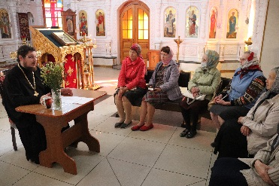
3. | Акция раздачи православной литературы (храм) | Ежегодно в День православной книги проходит акция раздачи православной литературы прихожанам, присутствующим на богослужении | 14 марта 2021 г. воскресенье, 11.00 | Прихожане храма | 80 | Храм в честь свв. Космы и Дамиана в г. Калуге, ул. Суворова, д.177/16 | г. Калуга  протоиерей Сергий Третьяков, настоятель храма  +7 (900) 574-98-70,  tresergius@mail.ru
4. | Кинолекторий «Первая печатная книга» | Для воспитанников воскресной школы будет проведен кинолекторий  «Первая печатная книга» с последующим обсуждением | 14 марта 2021 г. воскресенье, 11.00 | Воспитанники Воскресной школы | 20 | Храм в честь свв. Космы и Дамиана в г. Калуге, ул. Суворова, д.177/16 Воскресная школа | г. Калуга  протоиерей Сергий Третьяков, настоятель храма  +7 (900) 574-98-70,  tresergius@mail.ru | 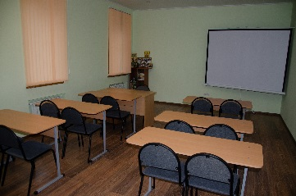
5. | Акция раздачи православной литературы (Воскресная школа) | Каждый учащийся Воскресной школы храма получит на память о празднике книгу о жизни одного из святых Православной Церкви | 14 марта 2021 г. воскресенье, 11.00 | Воспитанники Воскресной школы | 20 | Храм в честь свв. Космы и Дамиана в г. Калуге, ул. Суворова, д.177/16  Воскресная школа | г. Калуга  протоиерей Сергий Третьяков, настоятель храма  +7 (900) 574-98-70,  tresergius@mail.ru | 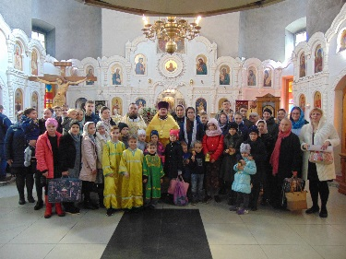
 | Встреча настоятеля храма с читателями библиотеки для слепых им. Островского | В рамках праздника проводятся традиционные встречи прот. Сергия Третьякова с читателями специальной библиотеки для слепых им. Н. Островского. Священнослужитель проводит тематическую беседу, а затем передает в фонд библиотеки духовную литературу | 16 марта 2021 г., вторник, 11.00 — | Читатели библиотеки | 50 | Областная специальная библиотека для слепых им. Н. Островского Калуга, ул. Поле Свободы, 36 А | г. Калуга  протоиерей Сергий Третьяков, настоятель храма  +7 (900) 574-98-70,  tresergius@mail.ru | 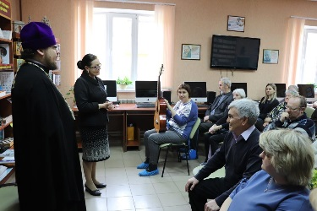
 | Открытие приходской библиотеки | Открытие приходской библиотеки | 14.03.2021 11.30 | Прихожане храма | 20 | Калуга, Ул. Кутузова,23  Храм Богоявления Господня | г.Калуга  Настоятель храма иерей Максим Коновалов konovalov_mb@mail.ru | https://vk.com/bogoyavlenie_kaluga
 | Творческая встреча  «Живое слово» | Поэтический вечер с чтением духовной поэзии, музыки и прозы. | 14.03.2021 12.00 | Прихожане храма | 20 | Калуга, Ул. Кутузова,23  Храм Богоявления Господня | г.Калуга  Настоятель храма иерей Максим Коновалов konovalov_mb@mail.ru | https://vk.com/bogoyavlenie_kaluga  http://teofaniya.cerkov.ru  https://instagram.com/bogoyavlenie_kaluga
 | Лекция «Музыка в жизни священномученика Серафима Чичагова» в рамках проекта «Удивительные Люди» | Лекция –презентация про жизненный подвиг свящмч Серафима Чичагова и роли музыки в его жизни. |  | Студенты музыкального колледжа | 30 | ул. Кутузова, 24, Калуга Калужский областной музыкальный колледж им. С. И. Танеева | г.Калуга  Настоятель храма иерей Максим Коновалов konovalov_mb@mail.ru | https://vk.com/bogoyavlenie_kaluga
 | Лекция «Медицинские беседы Серафима Чичагова» в рамках проекта «Удивительные Люди» | Лекция –презентация про жизненный подвиг свящмч Серафима Чичагова и его медицинские труды. |  | Студенты медицинского колледжа | 30 | ГАПОУ Ко Калужский базовый медицинский колледж  ул. Кутузова, 26, Калуга | г.Калуга  Настоятель храма иерей Максим Коновалов konovalov_mb@mail.ru | https://vk.com/bogoyavlenie_kaluga
 | «Выставка Православной книги» | Выставка проводится в помещении храма «Михаила Архангела» | 27.02.2021. – 21.03.2021. | Прихожане, горожане и гости города всех возрастов | - | Помещение храма «Михаила Архангела» | Настоятель храма «Михаила Архангела»
 | «Наш путь к храму» | Планируется посещение старейших храмов Калуги, ознакомление детей с историей, святынями, православной литературой. | 28.02.2021.  13:00-16:00 | Школьники среднего возраста  (5-6 классы) | 30 | Центральные храмы г. Калуги | г. Калуга педагог Леонтьева Галина Николаевна
 | Видео беседа | Просмотр лекции профессора Осипова о Православной литературе с обсуждением | 14.03.2021. | Прихожане и все желающие | 80 - 120 | Помещение храма «Михаила Архангела» | Настоятель храма «Михаила Архангела»
 | Беседа в приюте «Мечта» | Беседу ко Дню православной книги с детьми проведёт иерей Андрей Семёнов | 12.03.2021.  15:00 | Школьники | 12 | Г. Калуга. Ул. Карла Либкнехта, д.9 | Г. Калуга  Иерей Андрей Семёнов  Клирик Свято-Николького храма  89066413849  Котовская Татьяна Георгиевна, социальный работник  89105170178  zel7770@yandex.ru | Сайт храма  http://nikolo-kozinsky.ru/  Группа ВКонтакте  https://vk.com/nikola_church
 | Заупокойная лития | Заупокойная лития по первопечатнику Ивану Фёдорову пройдёт в храме после Литургии | 13.03.2021.  10.30 | Прихожане нашего храма | 25 | Г. Калуга, ул. Николо-Козинская,  д. 33 | Протоирей Иоанн Паюл  Настоятель Свято-Никольского храма  89206134232  Котовская Татьяна Георгиевна, социальный работник  89105170178  zel7770@yandex.ru | Сайт храма  http://nikolo-kozinsky.ru/  Группа ВКонтакте  https://vk.com/nikola_church
 | Акция по бесплатной раздаче литературы | В храме пономарями нашего храма будут предложены прихожанам книги, газеты и журналы духовного содержания в дар | 13.03.2021.  11:30 | Прихожане нашего храма | 30 | Г. Калуга, ул. Николо-Козинская,  д. 33 | Котовская Татьяна Георгиевна, социальный работник  89105170178  zel7770@yandex.  Седешев Александр Александрович  Пономарь Свято –Никольского храма  89150446170  Уваров Андрей Владиславович  Пономарь храма | Сайт храма  http://nikolo-kozinsky.ru/  Группа ВКонтакте  https://vk.com/nikola_church
 | Беседа в храме о православной книге в нашей жизни | В рамках Субботних бесед пройдёт встреча с прихожанами нашего храма | 13.03.2021.  16.00 | Прихожане нашего храма и все желающие | 20 | Г. Калуга, ул. Николо-Козинская,  д. 33 | Диакон Владислав Мухреев  Клирик Свято-Николького храма  89105909346  Котовская Татьяна Георгиевна, социальный работник  89105170178  zel7770@yandex.ru | Сайт храма  http://nikolo-kozinsky.ru/  Группа ВКонтакте  https://vk.com/nikola_church
 | Беседа в Воскресной школе | В Воскресной школе для детей пройдёт беседа, приуроченная ко Дню православной книги, с просмотром видео материала | 14.03.2021.  11.30 | Воспитанники Воскресной школы | 40 | Г. Калуга, ул. Николо-Козинская,  д. 33  приходской дом | Диакон Владислав Мухреев  Клирик Свято-Николького храма  89105909346  Котовская Татьяна Георгиевна, социальный работник89105170178  zel7770@yandex.ru | Сайт храма  http://nikolo-kozinsky.ru/  Группа ВКонтакте  https://vk.com/nikola_church
 | Беседа в храме о православной книге в нашей жизни | В рамках Воскресных бесед пройдёт встреча с прихожанами нашего храма | 15.03.2021.  12.00 | Прихожане нашего храма и все желающие | 40 | Г. Калуга, ул. Николо-Козинская,  д. 33  приходской дом | Протоиерей Иоанн Паюл  Настоятель Свято-Никольского храма  89206134232  Котовская Татьяна Георгиевна, социальный работник  89105170178  zel7770@yandex.ru | Сайт храма  http://nikolo-kozinsky.ru/  Группа ВКонтакте  https://vk.com/nikola_church
 | Великий покаянный канон свт. Андрея Критского. Его жизнь и творчество. | Знакомство с каноном как жанром православного литературного произведения. Рассказ о жизни и творениях свт. Андрея Критского. | 07.03.2021.11.00 | Прихожане и все желающие | 10-12 | Ул.Достоевского д.2, библиотека храма | Храм Успения Пресвятой Богородицы г.Калуга, ул.Достоевского д.2, библиотека.  Нино Чикобава, Лидия Костылева | Информационный стенд храма,  Instagram, uspenia.1762
 | Роль православной книги в формировании Духовно-нравственных ценностей у юных казаков. | Беседа с юными казаками о христианской художественной литературе в жанре фэнтези, как наиболее доступном для ознакомления их с основными Божественными истинами. | 14.03.2021.13.40 | Казачий молодежный отряд «Георгий Победоносец» | 20 | Ул.Достоевского д.2, ДПЦ «Успенский», в классе-музее. | Храм Успения Пресвятой Богородицы г.Калуга, ул. Достоевского д.2, ДПЦ «Успенский»  Смирнова Анна Васильевна | Информационный стенд храма,  Instagram, uspenia.1762
 | Праздник Торжества Православия | Рассказ об истории и значении Праздника Торжества Православия. Знакомство с книгами о православных иконах. | 21.03.2021.11.00 | Прихожане и все желающие | 10-15 | Ул. Достоевского д.2, библиотека храма | Храм Успения Пресвятой Богородицы г.Калуга, ул. Достоевского д.2, библиотека.  Нино Чикобава, Лидия Костылева, Наталья Ширяева | Информационный стенд храма,  Instagram, uspenia.1762
 | Выставка православной книги  «Свет мудрости духовной» | 12.03 в фойе Управления Калужской таможни состоится открытие выставки православной книги. Иеромонах Дорофей (Соколов) совершит краткий молебен и затем проведет беседу о значении православной книги в духовной жизни христианина. В течение всего периода таможенники смогут приобрести понравившиеся книги. | С 12 по 22 марта 2021 года | Сотрудники Калужской таможни | 25 | Управление Калужской таможни  Г. Калуга, ул. Воинская, 16 | Иеромонах Дорофей (Соколов) | Калужская епархия  Сайт ФТС
 | Выставка православной книги  «Свет мудрости духовной» | 14.03 настоятель храма иером. Дорофей (Соколов) откроет выставку православных книг из фонда библиотеки храма. После вступительного слова настоятеля выступят прихожане храма Лидия Александровна Теребиленко и расскажет о своем опыте воцерковления и значении православной книги в жизни, далее поделятся своим опытом В. С. Пимкина, Анатолий, и другие желающие. Затем после чаепития состоится просмотр фильма «Прости…грех и покаяние» в преддверии начала Великого поста. | С 14 по 24 марта 2021 года  14 марта | Прихожане храма Преображения Господня в г. Калуге  Воскресная школа храма взрослая группа | 20  12 | Храм Преображения Господня  г. Калуга, ул. Смоленская, 8  г. Калуга, 1-ый Берендяковский переулок, дом 9. | Иеромонах Дорофей (Соколов)  Иеромонах Дорофей (Соколов) | Сайт Калужской епархии  Страница храма в Инстаграмм  ---------- // ------------
 | Урок в школе | Беседа посвященная первопечатнику диак. Ивану Федорову | 12 марта | Школьники |  | Дер. Колюпаново школа №38 | Иер. Алексей Дорохин
 | Благотворительная акция | Каждый год храм проводит благотворительную акцию раздачи православной литературы, где каждый, пришедший в храм, может взять книги в подарок себе или своим друзьям и близким. | 13.03 и 15.03 10.30 - 11.30 | Прихожане храма | 100- 150 | г.Калуга, Храм Рождества Богородицы | г.Калуга, ул.Ленина, 106, зав.библиотекой Захарова Н.И.,8-910-522-32-69  библиотекарь Никитина С.Н.  8-920-614-74-15 | 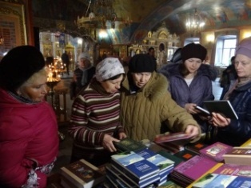
6 благочиние (Тарусский район)
1. | Викторина на тему: «Святой благоверный князь Александр Невский» | День православной книги для детей школьного возраста.  В программе:  Исторические викторины, книжные призы всем, угощение | 13.03  Нач. в 13-30 | Школьники г. Таруса | 20-25 | Дом притча  Г. Таруса. Ул. Комсомольская, д. 15 | Калужская обл., г. Таруса, ул Комсомольская, д. 15  Иерей Александр Моисеенко,  8 (903)0076121  alexander1981@bk.ru | 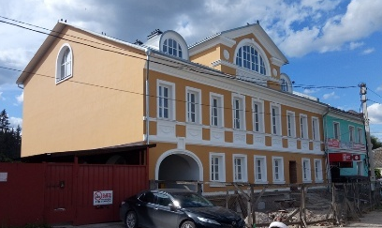  Сайт благочиния
2. | Акция «Подари книгу». | Сбор по храмам детской Православной литературы. Покупка новых книг. | 1.03-31.03 | Прихожане храма | 60 -90 чел | Собор свв. апп.Петра и Павла г.Таруса  Пл.Ленина д. 1 | Калужская обл., г. Таруса, ул. Ленина, 1  Филиппова Елена Борисовна  89035722173  belgrib@yandex.ru | 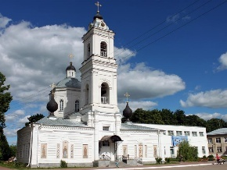
3. | Беседа иеромонаха Макария (Толеубаева) с учащимися школы | Беседа иеромонаха Макария (Толеубаева) с учащимися школы на тему: «Истории из книг Библии».  Ответы на вопросы | 17.03  Нач. в 9:00 | учащиеся школы | 15 чел., школьники 2-4 класс | Калужская обл., Тарусский р-н, Волковское с., Школьная ул., д.7  МБОУ Волковская начальная основная школа (ВНОШ) | Калужская обл., Тарусский р-н, Волковское с., Школьная ул., д.7  Настоятель храма иеромонах Макарий (Толеубаев) т.89030260309  mak31031@mail.ru | 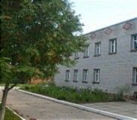
4. | Акция «Подари книгу». | Сбор книг для приходской библиотеки | 14.03  Нач. в 12:00 | Прихожане храма | 12 человек | «Архиерейское Подворье – храм в честь Казанской иконы Пресвятой Богородицы в п. Октябрьский Калужская обл., Ферзиковский район, пос. Октябрьский, д. 4А | Калужская обл., Ферзиковский район, пос. Октябрьский, д. 4А;  Настоятель иерей Михаил Бабков т. 89106044319 Mikhail.babkov@yandex.ru | 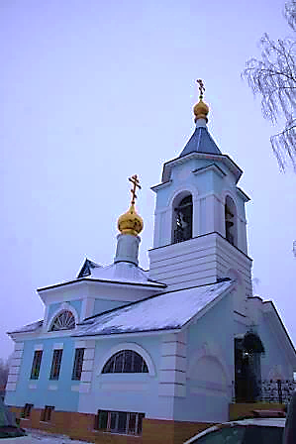
5. | Выставка православной литературы в районной библиотеке г. Тарусы. Встреча с читателями библиотеки. пополнение фонда православной литературой. | Представление православной литературы библиотекарями Тарусской районной библиотеки. | 14.03 -28.03 | Читатели, сотрудники библиотеки | Посетители, 100 чел. | Калужская обл., г. Таруса, ул. Горького, д.24 | Калужская епархия. Россия. Калужская область, Тарусский район, г. Таруса, ул. Горького, д. 24 (Муромцева Лариса Анатольевна, директор библиотеки, т. 8(48435)2-50-09. lar-muromceva@yandex.ru
7 благочиние (Дзержинский район)
1. | Благотворительная акция | Проведение благотворительной акции по раздаче православной литературы всем желающим в храмах 7 благочиния | С 12 по 27 марта, с 10:30 до 14:00 по согласованию | Прихожане храма, все желающие | До 100 человек | Дзержинский район, 7-е благочиние | Духовенство благочиния | 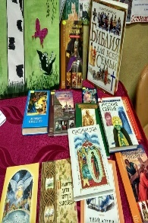
2. | Кинолекторий | 1. Кинопоказ фильмов 16-го кинофестиваля «Встреча» 15-22 марта по согласованию. | 17-25 марта 13.00 – 16.00 по согласованию. | Прихожане | До 50 человек | Дзержинский район, 7-е благочиние | Духовенство благочиния | 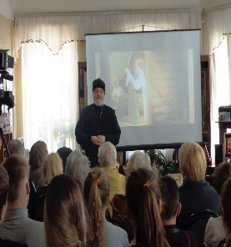
8 благочиние (Медынский район)
1 | Конференция | г. Медынь пройдёт VII районная конференция посвящённая Дню православной книги на тему: «Духовно -нравственное воспитание через православную книгу». В этом году продолжаем положенную традицию. | 25-26 марта. | На мероприятие будут приглашены преподаватели ОПК Медынского, Износковского, Юхновского районов и 5 представителей со всех школ района (в том числе детей). | Не более 50 человек | Дом культуры г. Медынь. | Отдел образования Медынского района.  Ответственные исполнители: благочинный VIII-го округа Калужской епархии иерей Александр Земцов 8920-614-59-46.
2. | Выставка старинных церковно -славянских книг | Данное мероприятие проводится с целью показать значимость литературы в жизни человека, о том, какой неисчерпаемый источник мудрости и благодати представляет собой православная книга. | 25-26 марта | С 7 лет. | Не более 50 человек | Дом культуры г. Медынь | Благочинный VIII -го округа Калужской епархии иерей Александр Земцов,  с отдел культуры Медынского района.

